Учимся контролировать свои жизненные параметры.

Русанов А. В.
http://biocorrector.narod.ru/book/Radiestezia.doc
Biocorrector@yandex.ru

Способности организма человека поистине уникальны и нет ничего во Вселенной более совершенней. Отбросьте стереотипы мышления и доверьтесь своим чувствам. Нет ничего в мире, что бы было неподвластно сознанию человека. Нам ещё предстоит узнать свои способности и надеюсь что эта статья поможет вам сделать свой первый шаг в безграничный мир информации.

Итак начнем.
Для начала вам понадобится маятник. Проще всего его сделать из свинцового шарика весом 25 – 35 г, лучше всего для этих целей подойдёт круглая пуля от охотничьего ружья 20 или 16 калибра. По центру просверливается отверстие и в него пропускается толстая х/б нитка длиной 35 см. На обоих концах нитки необходимо сделать по крупному узлу, чтобы нитка не выпадала из грузика. Но в крайнем случае груз маятника можно сделать из любого немагнитного материала такого же веса. Если маятник готов то можно приступать к обучению.
Но прежде необходимо отметить, что биополе человека вращается по часовой стрелке и воздействуя на материальные тела начинают приводить их во вращение. Чтобы увидеть это, достаточно сесть поудобней за столом, взять подушечками большого и ковырятельного пальцев нитку маятника на расстоянии примерно 25 см от грузика (для повторяемости результатов на этом расстоянии завяжите узелок и всегда будет удобно определять расстояние), поставьте локоть на стол и разместите грузик маятника на расстоянии примерно 1 см от поверхности стола. Грузик маятника начнёт описывать окружности. На привыкание и тренировку вам возможно может понадобится несколько вечеров. Не отчаивайтесь, если не получится с первого раза. Тренируйтесь и успех обеспечен.
Контакт с различными предметами, лекарствами, пищей и напитками воздействует на организм. Если внешнее воздействие усиливает энергетику организма, то маятник начинает вращаться интенсивнее, а если воздействие отрицательное, то маятник останавливается и начинает вращаться в обратную сторону. Следовательно источник такого воздействия вредит вашему здоровью. Так что никакой мистики здесь нет.
Если первое упражнение освоено и уверенно научились тестировать отношение организма к различным внешним воздействиям, вплоть до влияния телевизионных передач на организм и прописанных лекарств вашим врачом, то продолжим знакомство с маятником далее.
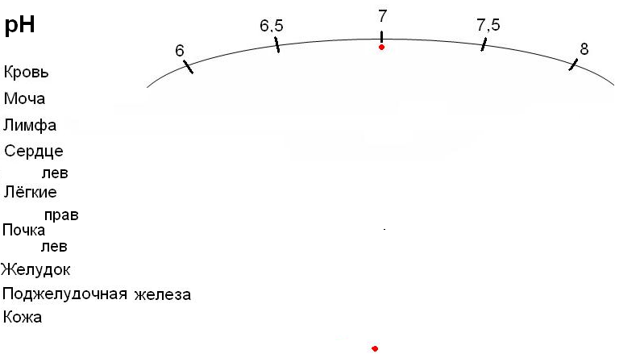
Наиболее значимой информацией о состоянии здоровья является рН внутренней среды организма и энергетика органов. Для нормального удаления продуктов жизнедеятельности клеток организма из лимфы рН крови должен быть 7,45 – 7,55. Только при этих условиях организму удаётся поддерживать рН внутренней среды в пределах 7,35 – 7,45. При уменьшении рН крови (сдвиг в кислую сторону) начинаются явления токсикоза в организме. Регулировать рН крови можно чисткой организма и органов, пищей и водой, а также приёмом различных БАДов.
С помощью данного графика можно вполне информативно отслеживать динамику изменения рН крови и иных органов в течении суток и естественно вносить нужные корректировки.
Определение значения рН происходит следующим образом.
Прикасаемся одним пальцем к надписи рН , а другим к надписи названия органа, где мы хотим определить рН. Далее раскачиваем маятник между точками, обозначенными красным цветом. В течении 10 -15 секунд маятник изменит направление качения и установится напротив вашего значения рН. Это упражнение осваивается за 1 – 2 вечера.
Сравнивая свои показатели рН с эталонными, можно судить о способности крови удалять продукты метаболизма из вашего организма.
Для более полного понимания этого показателя рассмотрим более подробно этот вопрос. Одной из самых древних и наиболее эффективных методик оздоровления является Аюрведа. По некоторым современным исследованиям ей более тридцати тысяч лет. Если взглянуть на Аюрведу с позиции современных знаний, то такие фундаментальные понятия Аюрведы, как ВАТТА, КАПХА и ПИТТА, есть ни что иное, как качественное описание рН организма. Этот показатель древние целители ставили во главу оздоровления организма. Аюрведа не рассматривает по отдельности патогенные бактерии вызывающие то или иное расстройство организма, она всех их объединяет под понятием – "сущность". Не важно, что или кто вызывает болезнь, важно только одно, "сущность" её вызывающая может существовать только в благоприятной для неё среде организма. Именно нарушение базовых показателей приводит к болезни. Эволюция человеческого организма заложила в нём вполне оправданные параметры внутренней среды, такие как кислотность (рН = 7,35-7,45) и температура (36 ^{о}С). Именно при этих значениях вода обладает уникальными свойствами. Доктор К. Тринчер пишет: "Вода представляет собой сложное структурное образование, как бы размягченный лед, в который вкраплены капельки настоящей жидкости. С повышением температуры остатки льда исчезают, идет превращение в жидкую воду. А в интервале от 30 до 45 градусов Цельсия массы квазикристаллической и жидкой воды равны друг другу. Здесь способность одной структуры переходить в другую — вариабельность — максимальна. И в том же температурном диапазоне наблюдаются минимальная теплоемкость и максимальная сжимаемость. Причем наиболее ярко все три феномена проявляются при 36-42 градусах, то есть в области теплокровности! Это очень важный момент." К этому требуется добавить, что в этом диапазоне температур, вода наиболее качественно структурируется и хранит информацию. Природа мудра и предусмотрела всё в биологии живого организма, в своём высшем творении. Наша же задача не мешать заложенным принципам работы организма, а помогать ему восстановиться. В наших силах и возможностях отслеживать в динамике изменения рН организма на различную пищу, лекарства и напитки. Ничего нет лучше для этого маятника. Но наиболее качественно можно влиять на рН организма, если делать это в фазе (или в противофазе /по ситуации/) с суточной ритмикой кислотности организма.
Возникакает вопрос, а зачем собственно надо отслеживать рН организма? Ответ прост. Любая болезнь закисляет организм продуктами метаболизма его клеток. При закислении нарушается структура внутренней среды и как следствие нарушается функциональность и взаимодействие органов и систем организма. С.П. Куренков кратко сформулировал проблему: "Всё, что должно быть разрушено в организме, подвергается перезакислению. Процесс (энтропия) идёт с выделением тепла. Всё, что должно быть построено, осуществляется только при перезащелачивании. Процесс (энтальпия) идёт с поглощением тепла.
Разместите этот текст так, чтобы он всегда был перед глазами, и вы не растеряетесь, если проявится какой-либо нежелательный синдром."
Для выхода из болезни просто необходимо вернуть внутренней среде нормальное состояние. Любое воздействие, будь то ингаляция, укол, таблетка, отвар трав, пища, питьё и тому подобное неизбежно изменяет рН организма. Учитывая ритмику рН организма и действие препаратов (закисление или защелачивание) можно значительно помочь организму победить болезнь.
Контроль за реакцией организма можно вполне качественно проводить так же методом кольцевого теста ОМУРЫ (Omura Y.) Этот метод был предложен японским исследователем, профессором Шиаки Омурой. Полное название метода: "Двупальцевой О-кольцевой тест метода молекулярной идентификации и локализации". Он успешно применяется в клиниках как простейший неинвазивный, безопасный диагностический метод как для определения совместимости лекарственных веществ и других материалов с организмом, наличия и характера инфекционных агентов, акупунктурной диагностики, так и для топической диагностики различных нарушений внутренних органов.
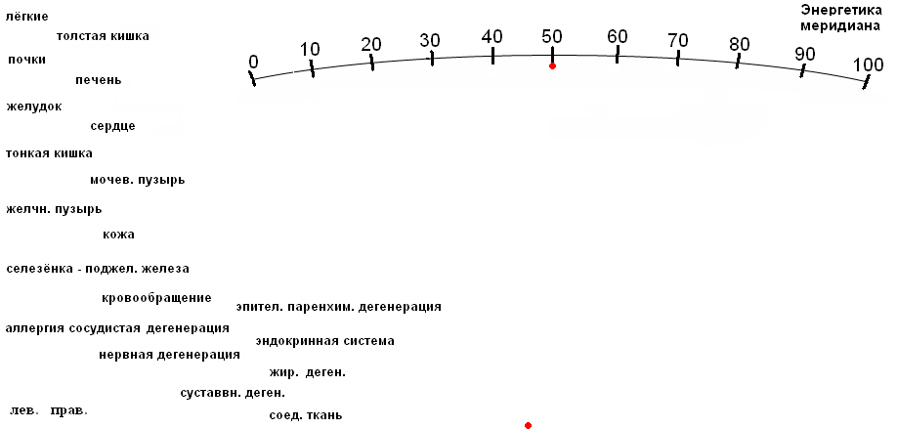
Следующим шагом в познании своего организма является метод Фолля. Но как оказалось не обязательно иметь прибор Фолля. Снимать показания можно вполне прилично и методом радиэстезии. Для этого можно взять шкалу прибора Фолля.

Показатели шкалы прибора (усл.ед.) / Значения
45-55 - Нормофункциональное состояние (соответствует нормоэнергии и нормотонии)
55-65 - Возбуждение в физиологической области
66-75 - Преморбидное состояние (состояние предболезни)
76-85 - Воспалительный процесс, характеризующийся вовлечением ограниченной части органа или функциональной составляющей органа
86 и выше - Характеризует острый воспалительный процесс с вовлечением всего органа или всех его функциональных составляющих
45-36 - Начальная стадия дегенеративных процессов в органах или функциональных системах органов
35-26 - Характеризует прогрессирующий дегенеративный процесс в органах и его функциональных системах с развитием деструкции ткани
25 и ниже - Характеризует выраженный дегенеративный процесс с возможностью развития неопластических процессов.
Измерения проводят аналогично измерениям рН организма.

Следующая таблица позволяет в процентном отношении определить любые параметры организма, как то: рН организма, наличие витаминов, микроэлементов и п тд. Измерение проводят аналогично предыдущим, а нужный параметр загадывают в уме или пишут на листке бумаги и ставят на него палец.

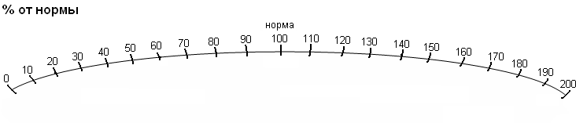

Живая вода доктора Тринчера «ЗС» №11/1991 http://www.znanie-sila.ru/golden/issue_7.html
Методика диагностирования следующая: пациента просят указательный и большой пальцы сложить буквой "О" и удерживать с максимальной силой, в то время как целитель проверяет силу удерживания - указательным пальцем изнутри кольца пытается его разорвать. Таким образом, определяется исходное состояние мышечной силы большого и указательного пальцев. Далее пациенту предлагается коснуться какого-либо предмета или взять в другую руку лекарство или продукт питания и повторно проверяется мышечная сила. Если вещество и организм несовместимы, т.е. вещество усугубляет состояние или вызывает патологию, мышечная сила резко уменьшается. Для исследования состояния точек акупунктуры пациент при тестировании должен коснуться кончиком пальца указанной точки тела. При определении инфекционного агента, внедрившегося в организм больного, необходимо иметь батарею тестовых нозодов с известными патогенными факторами в запаянных ампулах. Некоторым видоизменением кольцевого О - теста является проверка мышечного усилия удержания вытянутой в сторону параллельно земле руки. Последовательность действий остается той же.

